Мордовских Надежда Васильевна,
Учитель математики МБОУ Сарасинской СОШ
Алтайского района Алтайского края,
С. Сараса, Алтайский район, Алтайский край,
Год создания: 2014

Карточки
к уроку геометрии по теме
«Равнобедренный и равносторонний треугольники»
для учащихся 7 класса

Таблица построена по принципу: каждый столбец отвечает определенному типу задач, причем сложность задач в пределах столбца возрастает сверху вниз. Таким образом, шесть строчек таблицы можно рассматривать как дифференцированные варианты , что позволяет использовать данные карточки не только для тематического закрепления материала, но и для проведения самостоятельных работ.

Найдите неизвестные элементы (обозначены знаком ?)
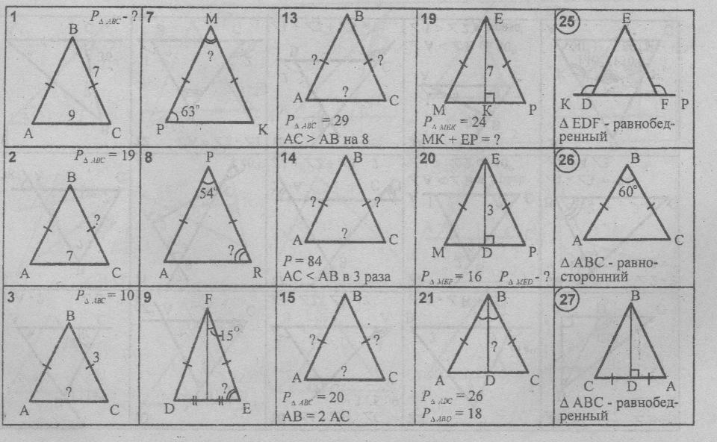
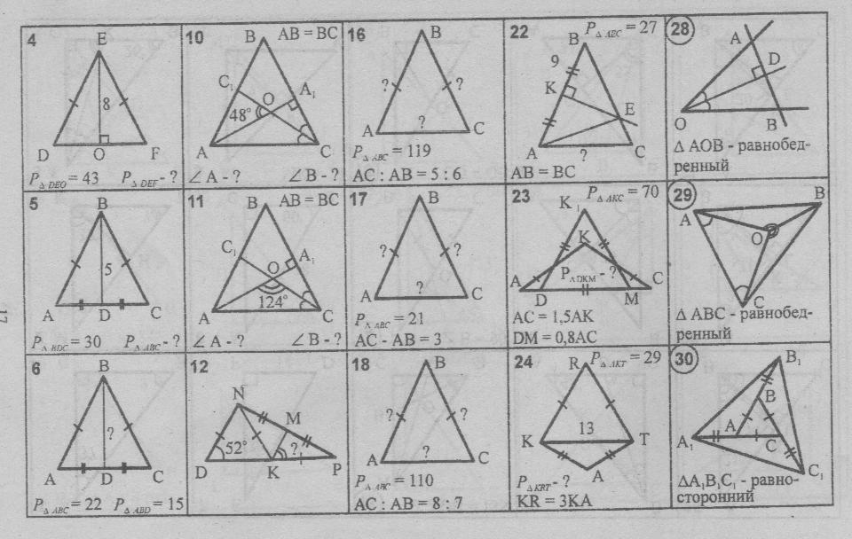

Ответы
1 | 23 | 9 | 75$°$ | 17 | 6; 9 | 25 | $∆$EDF-равнобедр
2 | 6 | 10 | 84$°$ и 12$°$ | 18 | 35; 40 | 26 | $∆$АВС-равнобедр
3 | 4 | 11 | 78$°$ и 24$°$ | 19 | 17 | 27 | $∆$АВС-равнобедр
4 | 70 | 12 | 74$°$ | 20 | 11 | 28 | $∆$АОВ-равнобедр
5 | 50 | 13 | 7; 15 | 21 | 5 | 29 | $∆$АВС-равнобедр
6 | 4 | 14 | 12; 36 | 22 | 9 | 30 | $∆$А₁ В₁ С₁-равнобедр
7 | 54$°$ | 15 | 4; 8 | 23 | 72 | 31
8 | 63$°$ | 16 | 35; 42 | 24 | 61 | 32

Литература
- Задачи на готовых чертежах, 7-9 классы, составитель: М.Р. Рыбникова, 2004 г
- Дидактический материал, Таблицы-тренажеры, 5-7 классы, автор-составитель: С.В. Токарева, Волгоград, 2013 г.

